.
Que nossa Vocação Marista seja uma bênção para o mundo!

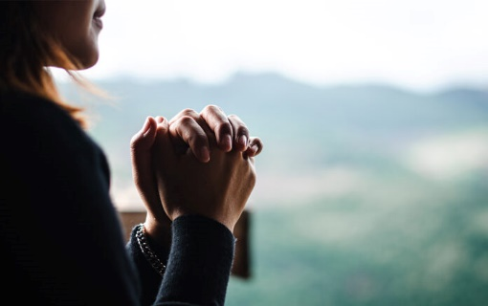
Saudação:

A paz de Cristo esteja com você
... e com todos aqueles que amamos.
Neste momento, levamos tempo para parar
... para ouvir Sua Palavra em nossa vida.
Nossas vidas são um campo plantado com propósito
... é o chão sagrado de Deus.
Nossos pés pisam este solo com reverência
... no mistério da graça de Deus.

E assim rezamos
em nome do Pai ... R: O Grande Jardineiro da Vida
e do Filho ... R: Quem se regozija enquanto lavra o solo
e do Espírito Santo ... R: Quem com amor produz a chuva, Amém.

Introdução:
Talvez nosso chamado para redescobrir nossa paixão original, uma reapreciação de nossa vocação como maristas, seja ver para onde o Espírito nos chama em nosso mundo, e responder lá. O seguinte poema afirma que "o mundo está se rompendo". Como não poderia? O que se quis dizer como jardim precisa de seus jardineiros" para ser novamente uma bênção sobre a terra. Como maristas, que sejamos uma bênção, que "sonhemos sonhos e vejamos visões" de nossa vocação erguer-se mais uma vez no coração do mundo.

Vamos pegar uma seção, ao redor da sala, depois da qual faremos uma pausa para fazer eco de uma palavra ou frase. …

Poema Temático: "O jardim está queimando", do Ir. Richard Hendrick
[Revista Leaven, outubro 2021, p.21]

Já há muito tempo
um fogo tem ardido em minha mente
uma enchente rolou pelo meu coração
um terremoto ressoa em minha alma.
Receio que esteja quebrando,
este nosso mundo, como não poderia?
Ele carrega tanto peso
o peso da tristeza,
o peso do medo,
o peso da dor.

Semana passada na Grécia
uma oliveira de dois mil anos de idade, uma anciã,
antigo e sábio de maneiras que não podemos sequer começar a conhecer,
queimado, enquanto as pessoas fugiam das terras
que os alimentaram e a nós durante anos incalculáveis.
As árvores não podem sair.

Aqui na Irlanda nós sorrimos
e tirar fotos de uma morsa,
um príncipe do reino frio,
agora um exilado, perdido, vagando, sozinho,
sem gelo, sem amigos, desnorteados pelos barcos.

Na Sibéria, a tundra queima e o mamute
os ossos têm seu descanso de adormecer perturbado
pensamento longo seguro e dormindo pelo
povos que vivem e amam sobre as terras geladas.

No Afeganistão, um gemido sem palavras irrompe,
a dor de uma alma torturada,
a dor de uma terra tão longa em agonia
sua voz está perto de um guizo da morte
desespero de um povo que teme que um véu seja colocado sobre seus rostos,
uma canção sufocante, um fim de esperança, um cobertor de ódio e de perda,
e perda, e perda, e traição.

No Haiti, novamente os terremotos.
No Líbano, explosões novamente.
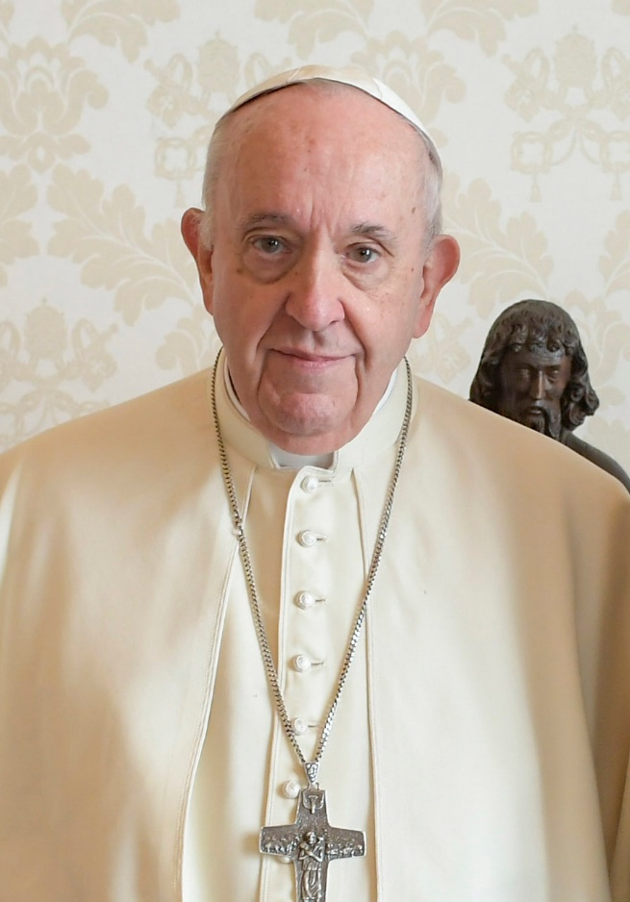
Nos Estados Unidos, incêndios novamente.
Na Turquia, as inundações voltam a ocorrer.
Minha ladainha está longe de estar completa...

Senhor tenha piedade.
O mundo está quebrando.
Como não poderia?
O que se entendia como jardim
precisa de seus jardineiros,
precisa que sejamos Adams, jardineiros, novamente;
precisa que sejamos novamente Eves, mães da vida;
Afinal de contas, essa foi a bênção original;
para crescer, para cuidar, para dar vida,
para abençoar, dar graças, guardar e manter
tudo o que vive, tudo o que respira, tudo o que é.

Então, o que devo fazer?
O que você pode fazer?
Seja um jardineiro.
Agora, exatamente onde você está.
Escavar. Escavar bem fundo,
Cave sobre o solo duro do coração que não suporta mais ouvir
e deixá-lo respirar novamente a bênção original.

Plante sementes de gentileza.
Plante sementes de compaixão.
Plante sementes de amor.
Regue-o com suas lágrimas por todos os seres que sofrem.
Cultivar uma colheita de ternura para aqueles que sofrem
Cultivar flores de boas-vindas para os perdidos e os solitários
Cultive o fruto da paz em si mesmo e ofereça-o
a todos os seres para comer.

Aja com reverência por tudo o que é,
por tudo o que é, é santo.
Permitir essa pequena trama de vida
e terra ao seu redor para curar.
Ela se espalhará.
Lembre-se de que somos todos filhos de Adão
Lembre-se de que somos todas filhas de Eva
Ouça novamente o canto da irmã Mãe Terra
Cante novamente o hino da criação
Seja novamente, benção
Seja novamente, o jardineiro,
Seja finalmente o comissário de bordo.
Be.
(Pausa para reflexão)

Resposta:

Tiremos um momento para fazer eco de uma palavra ou frase que nos impressione ...

Reflexão: "Em direção a um nós cada vez mais amplo" pelo Papa Francisco

Este é o ideal da nova Jerusalém, onde todos os povos estão unidos em paz e harmonia, celebrando a bondade de Deus e as maravilhas da criação. Para alcançar este ideal, porém, devemos fazer todo o esforço para derrubar os muros que nos separam e, reconhecendo nossa profunda interconexão, construir pontes que fomentem uma cultura de encontro. ... O profeta Joel previu que o futuro messiânico seria um tempo de sonhos e visões inspiradas pelo Espírito: "Derramarei meu espírito sobre toda a carne; vossos filhos e vossas filhas profetizarão, vossos velhos sonharão sonhos, e vossos jovens terão visões" (Joel 2,28). Somos chamados a sonhar juntos, sem medo, como uma única família humana, como companheiros na mesma viagem, como filhos e filhas da mesma terra que é nosso lar comum, irmãs e irmãos todos. [Mensagem de Sua Santidade o Papa Francisco, para o 107th Dia Mundial do Migrante e do Refugiado 2021].

(Pausa para reflexão)

Resposta de ladainha:

Os sonhos vão e vêm em nossas vidas, por mais mortes do que por realidade.
Senhor tenha piedade. Que o Senhor tenha piedade.
O que há em nós que nos permite deixar de lado visões que poderiam criar um novo e belo mundo?
Cristo tenha piedade. Cristo tenha piedade.
Por que cedemos tão facilmente às barreiras? Por que nos deixamos conformar e ficar satisfeitos com o que é? Que o Senhor tenha piedade. Que o Senhor tenha piedade.
O Papa Francisco, abrindo o Sínodo sobre a Sinodalidade, comentou: "Essa expressão - 'Sempre o fizemos assim' - é veneno para a vida da Igreja".
Que possamos ouvir a possibilidade de novos caminhos, criando uma casa comum para todos.
Abençoado por Deus para sempre!
Que sentimento precioso para ser apoiado, para que outros digam "você pode fazer isso ... nós podemos fazer isso juntos! ”
Abençoado por Deus para sempre!
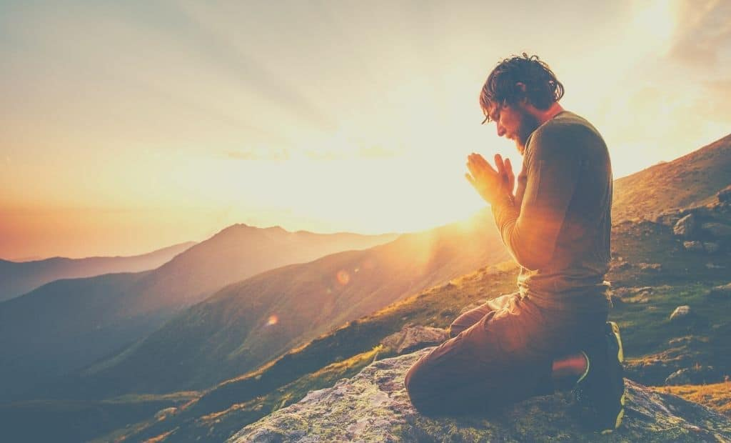
Nada está além de nosso alcance se nos estendermos juntos. Se estendermos a mão com toda a confiança que temos... Se estivermos dispostos a perseverar mesmo em tempos difíceis e se nos regozijarmos a cada pequeno passo em frente.
Abençoado por Deus para sempre!
Nada é impossível se pusermos de lado nossos cuidados, se construirmos nossos sonhos com fé - fé em nós mesmos, fé uns nos outros e, sobretudo, fé em nosso Deus com quem todas as coisas são possíveis.
Abençoado por Deus para sempre!
A realização de um sonho pode ser arriscada. Pode envolver dificuldades que nossa imaginação nunca conheceu. Nossa comodidade pode ser tão facilmente perturbada. Mas, que beleza pode ser experimentada se aceitarmos o desafio de um sonho!
Abençoado por Deus para sempre!

Oração Compartilhada / Nosso Pai:

Oração final:

Nossas mãos são chamadas a dar vida a todos
... As mãos de Deus para o mundo.
Nossos pés anseiam por trilhar o caminho Você nos chama para
... Os pés de Deus para o mundo.
Nossos corações anseiam por experimentar o fogo e o amor
... o coração de Deus para o mundo.
Nossa vida, nossa vocação, nossa paixão é reconfirmada, que somos uma bênção, assim como Maria, Marcelino e nossos primeiros irmãos foram uma bênção para o mundo dos jovens marginalizados. Através deles, abençoa-nos continuamente, Senhor, inspira-nos e leva-nos adiante na fé e na esperança.
... através de Cristo, nosso irmão e Senhor, Amém.

Hino Final: "Um coração, uma mente" (David Haas) [download em www.youtube.com/watch?v=odm6UvbDDps]
Por favor, participe do refrão enquanto você pega a música ...

Que possamos ser de um só coração, uma só mente,
dando nossas vidas um pelo outro.
Tudo o que somos, temos em comum
pela graça do Senhor.
Que não haja ninguém entre nós que esteja necessitado ou sozinho.
Que possamos ser de um só coração, uma só mente.

- Fundamentado na esperança, forte pela fé, cheio de alegria, conduzido em paz ...
Blest by God, one in the Body of Christ!

- Coragem vivida, sabedoria compartilhada, misericórdia demonstrada, verdade seja dita ...
Blest by God, one in the Body of Christ!

- Maravilhas e sinais, dia após dia, um apaixonado, oferecendo elogios ...
Blest by God, one in the Body of Christ!

